绝密★启封并使用完毕前
试题类型：A

2016年普通高等学校招生全国统一考试

理科数学
本试题卷共5页，24题（含选考题）。全卷满分150分。考试用时120分钟。
注意事项：
1、答题前，先将自己的姓名、准考证号填写在试题卷和答题卡上，并将准考证号条形码粘贴在答题卡上的指定位置。用2B铅笔将答题卡上试卷类型A后的方框涂黑。
2、选择题的作答：每小题选出答案后，用2B铅笔把答题卡上对应题目的答案标号涂黑。写在试题卷、草稿纸和答题卡上的非答题区域均无效。
3、填空题和解答题的作答：用签字笔直接答在答题卡上对应的答题区域内。写在试题卷、草稿纸和答题卡上的非答题区域均无效。
4、选考题的作答：先把所选题目的题号在答题卡上指定的位置用2B铅笔涂黑。答案写在答题卡上对应的答题区域内，写在试题卷、草稿纸和答题卡上的非答题区域均无效。
5、考试结束后，请将本试题卷和答题卡一并上交。
第Ⅰ卷
一、选择题：本大题共12小题，每小题5分，在每小题给出的四个选项中，只有一项是符合题目要求的.
（1）设集合 ，，则
（A） （B） （C） （D）
【答案】D
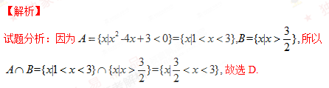
考点：集合运算
（2）设，其中x，y是实数，则
（A）1 （B） （C） （D）2
【答案】B
【解析】
试题分析：因为所以故选B.
考点：复数运算
（3）已知等差数列前9项的和为27，，则
（A）100 （B）99 （C）98 （D）97
【答案】C
【解析】
试题分析：由已知，所以故选C.
考点：等差数列及其运算
（4）某公司的班车在7:30，8:00，8:30发车，小明在7:50至8:30之间到达发车站乘坐班车，且到达发车站的时刻是随机的，则他等车时间不超过10分钟的概率是
（A） （B） （C） （D）
【答案】B
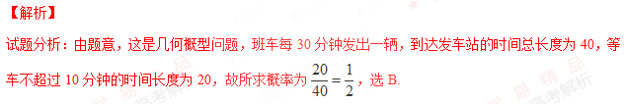
考点：几何概型
（5）已知方程–=1表示双曲线，且该双曲线两焦点间的距离为4，则n的取值范围是
（A）(–1,3) （B）(–1,) （C）(0,3) （D）(0,)
【答案】A
【解析】由题意知：双曲线的焦点在轴上，所以，解得：，因为方程表示双曲线，所以，解得，所以的取值范围是，故选A．
考点：双曲线的性质
（6）如图，某几何体的三视图是三个半径相等的圆及每个圆中两条互相垂直的半径.若该几何体的体积是，则它的表面积是
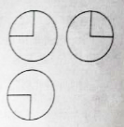
（A）17π （B）18π （C）20π （D）28π
【答案】A
【解析】
试题分析：由三视图知：该几何体是个球，设球的半径为，则，解得，所以它的表面积是，故选A．
考点：三视图及球的表面积与体积
（7）函数y=2x²–e^{|x|}在[–2,2]的图像大致为
（A）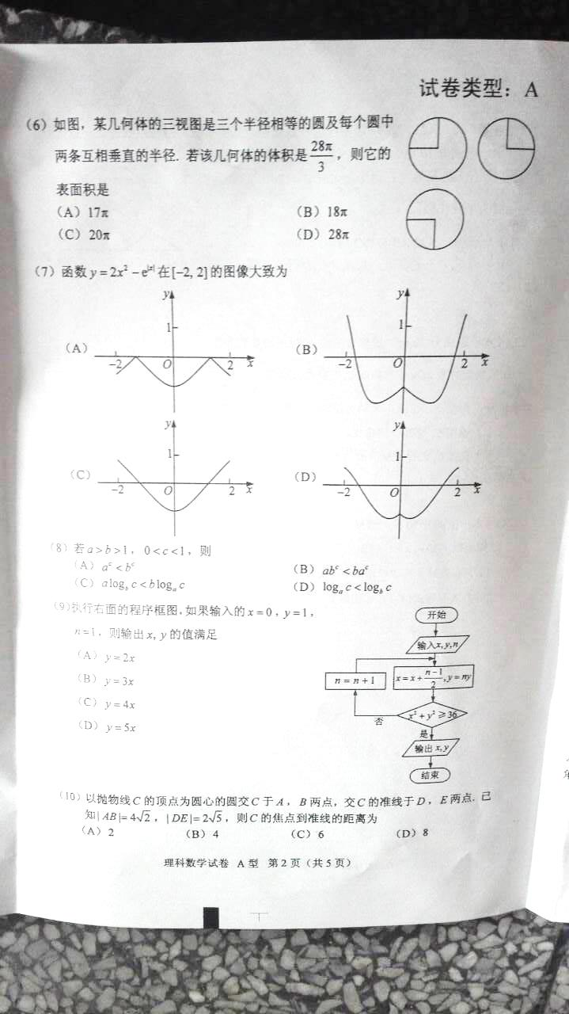 （B）
（C） （D）
【答案】D
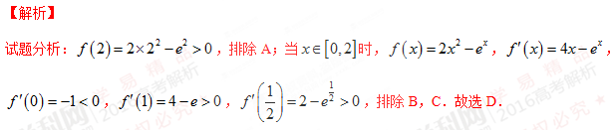
考点：函数图像与性质
（8）若，则
（A） （B）
（C） （D）
【答案】C
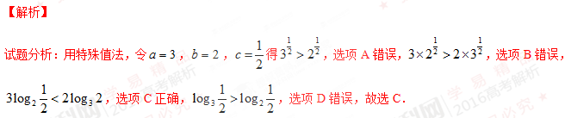考点：指数函数与对数函数的性质
（9）执行右面的程序框图，如果输入的，则输出x，y的值满足
（A） （B）
（C） （D）
【答案】C
【解析】
试题分析：当时，，不满足；
，不满足；，满足；输出，则输出的的值满足，故选C.
考点：程序框图与算法案例
（10）以抛物线C的顶点为圆心的圆交C于A，B两点，交C的准线于D，E两点.已知|AB|=，|DE|=，则C的焦点到准线的距离为
（A）2 （B）4 （C）6 （D）8
【答案】B
【解析】
试题分析：如图，设抛物线方程为，圆的半径为r,交轴于点，则，即点纵坐标为，则点横坐标为，即，由勾股定理知，，即，解得，即的焦点到准线的距离为4，故选B.
考点：抛物线的性质
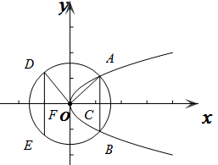
（11）平面过正方体ABCDA₁B₁C₁D₁的顶点A，//平面CB₁D₁，平面ABCD=m，平面ABB₁ A₁=n，则m，n所成角的正弦值为
（A） （B） （C） （D）
【答案】A
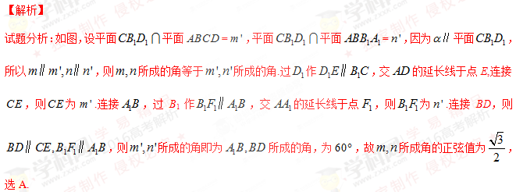考点：平面的截面问题，面面平行的性质定理，异面直线所成的角
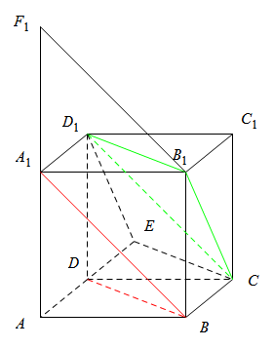
（12）已知函数为的零点，为图像的对称轴，且在单调，则的最大值为
（A）11 （B）9 （C）7 （D）5
【答案】B
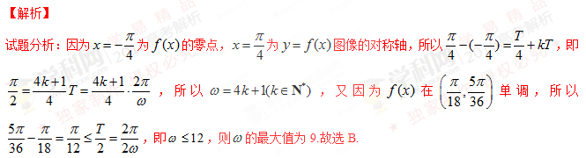
考点：三角函数的性质
第II卷
本卷包括必考题和选考题两部分.第(13)~(21)题为必考题，每个试题考生都必须作答.第(22)~(24)题为选考题，考生根据要求作答.
二、填空题：本题共4小题，每小题5分.
（13）设向量a=(m,1)，b=(1,2)，且|a+b|²=|a|²+|b|²，则m= .
【答案】
【解析】
试题分析：由，得，所以，解得.
考点：向量的数量积及坐标运算
（14）的展开式中，x³的系数是 .（用数字填写答案）
【答案】
【解析】
试题分析：的展开式的通项为(，1，2，…，5)，令得，所以的系数是.
考点:二项式定理
（15）设等比数列满足a₁+a₃=10，a₂+a₄=5，则a₁a₂a_{n}的最大值为 .
【答案】
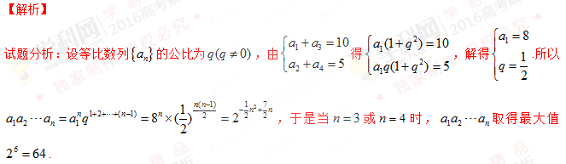考点：等比数列及其应用
（16）某高科技企业生产产品A和产品B需要甲、乙两种新型材料.生产一件产品A需要甲材料1.5 kg，乙材料1 kg，用5个工时；生产一件产品B需要甲材料0.5 kg，乙材料0.3 kg，用3个工时，生产一件产品A的利润为2100元，生产一件产品B的利润为900元.该企业现有甲材料150 kg，乙材料90 kg，则在不超过600个工时的条件下，生产产品A、产品B的利润之和的最大值为 元.
【答案】
【解析】
试题分析：设生产产品A、产品B分别为、件，利润之和为元，那么由题意得约束条件 目标函数.
约束条件等价于 ①
作出二元一次不等式组①表示的平面区域，即可行域，如图中阴影部分所示.
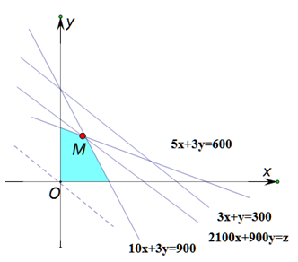
将变形，得，作直线：并平移，当直线经过点时， 取得最大值.
解方程组，得的坐标为.
所以当，时，.
故生产产品A、产品B的利润之和的最大值为元.
考点：线性规划的应用
三、解答题：解答应写出文字说明、证明过程或演算步骤.
（17）（本小题满分12分）
的内角A，B，C的对边分别为a，b，c，已知
（I）求C；
（II）若的面积为，求的周长．
【答案】（I）（II）
【解析】
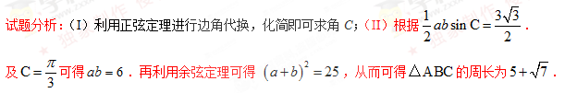
试题解析：（I）由已知及正弦定理得，，
．
故．
可得，所以．
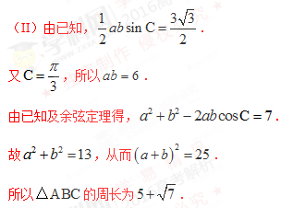
考点：正弦定理、余弦定理及三角形面积公式
（18）（本小题满分12分）
如图，在以A，B，C，D，E，F为顶点的五面体中，面ABEF为正方形，AF=2FD，，且二面角DAFE与二面角CBEF都是．
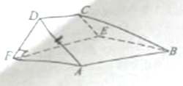
（I）证明：平面ABEF平面EFDC；
（II）求二面角EBCA的余弦值．
【答案】（I）见解析（II）
【解析】
试题分析：（I）证明平面，结合平面，可得平面平面．（II）建立空间坐标系，利用向量求解.
试题解析：（I）由已知可得，，所以平面．
又平面，故平面平面．
（II）过作，垂足为，由（I）知平面．
以为坐标原点，的方向为轴正方向，为单位长，建立如图所示的空间直角坐标系．
由（I）知为二面角的平面角，故，则，，可得，，，．学科&网
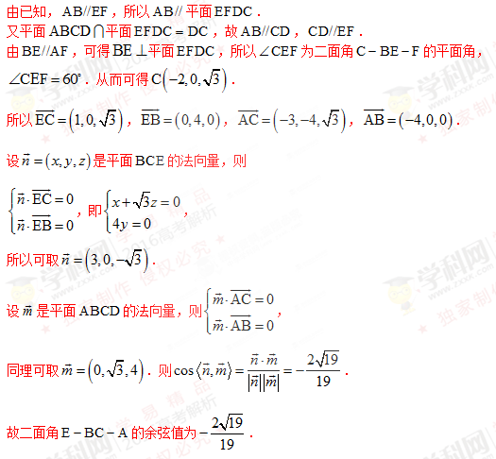
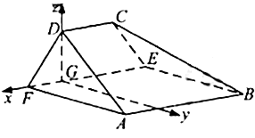
考点：垂直问题的证明及空间向量的应用
（19）（本小题满分12分）
某公司计划购买2台机器，该种机器使用三年后即被淘汰.机器有一易损零件，在购进机器时，可以额外购买这种零件作为备件，每个200元.在机器使用期间，如果备件不足再购买，则每个500元.现需决策在购买机器时应同时购买几个易损零件，为此搜集并整理了100台这种机器在三年使用期内更换的易损零件数，得下面柱状图：
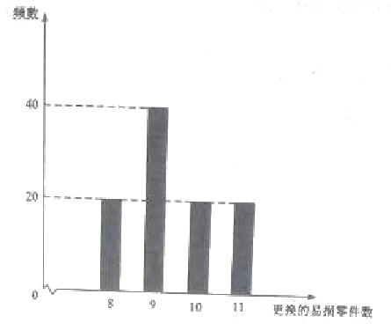
以这100台机器更换的易损零件数的频率代替1台机器更换的易损零件数发生的概率，记表示2台机器三年内共需更换的易损零件数，表示购买2台机器的同时购买的易损零件数.
（I）求的分布列；
（II）若要求，确定的最小值；
（III）以购买易损零件所需费用的期望值为决策依据，在与之中选其一，应选用哪个？
【答案】（I）见解析（II）19（III）
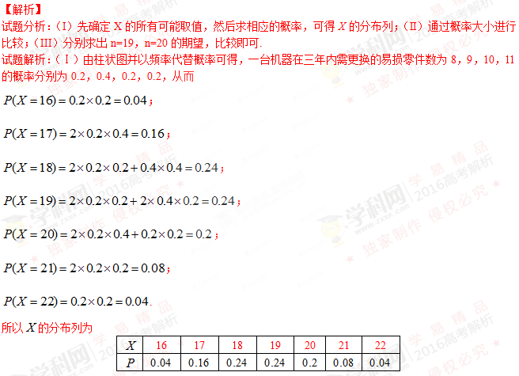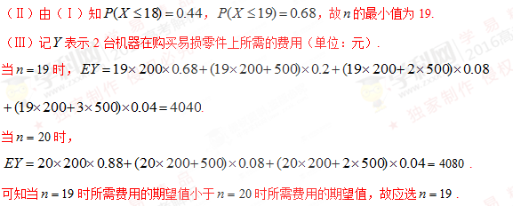

考点：概率与统计、随机变量的分布列
（20）（本小题满分12分）
设圆的圆心为A，直线l过点B（1,0）且与x轴不重合，l交圆A于C，D两点，过B作AC的平行线交AD于点E.
（I）证明为定值，并写出点E的轨迹方程；
（II）设点E的轨迹为曲线C₁，直线l交C₁于M,N两点，过B且与l垂直的直线与圆A交于P,Q两点，求四边形MPNQ面积的取值范围.
【答案】（Ⅰ）$\frac{x^{2}}{4}+\frac{y^{2}}{3}=1$（$y≠0$）（II）$[\text{12},8\sqrt{3})$
【解析】
试题分析：利用椭圆定义求方程；（II）把面积表示为关于斜率k的函数，再求最值。
试题解析：（Ⅰ）因为$|\text{AD}|=|\text{AC}|$，$\text{EB}\text{//}\text{AC}$，故$∠\text{EBD}\text{=∠}\text{ACD}\text{=∠}\text{ADC}$，
所以$|\text{EB}|=|\text{ED}|$，故$|\text{EA}|+|\text{EB}|=|\text{EA}|+|\text{ED}|=|\text{AD}|$.
又圆$A$的标准方程为$(x+1)^{2}+y^{2}=\text{16}$，从而$|\text{AD}|=4$，所以$|\text{EA}|+|\text{EB}|=4$.
由题设得$A(−1,0)$，$B(1,0)$，$|\text{AB}|=2$，由椭圆定义可得点$E$的轨迹方程为：
$\frac{x^{2}}{4}+\frac{y^{2}}{3}=1$（$y≠0$）.

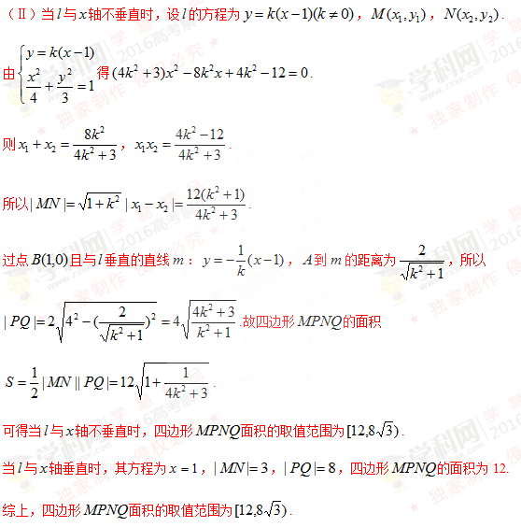
考点：圆锥曲线综合问题
（21）（本小题满分12分）
已知函数Error: Reference source not found有两个零点.
（I）求a的取值范围；
（II）设x₁，x₂是Error: Reference source not found的两个零点，证明：Error: Reference source not found+x₂<2.
【答案】(I) （II）见解析
【解析】
试题分析：(I)求导，根据导函数的符号来确定（主要要根据导函数零点来分类）；(II)借组(I)的结论来证明，由单调性可知等价于，即．设，则．则当时，，而，故当时，．从而，故．
试题解析：（Ⅰ）．
（i）设，则，只有一个零点．学科&网
（ii）设，则当时，；当时，．所以在单调递减，在单调递增．
又，，取满足且，则
，
故存在两个零点．
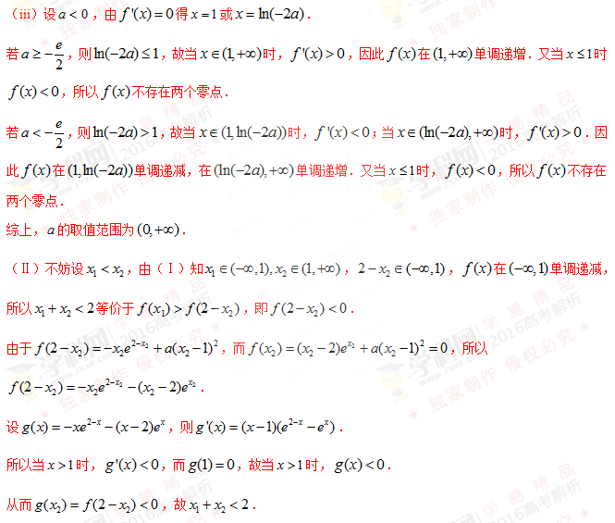考点：导数及其应用
请考生在第（22）、（23）、（24）题中任选一题作答,如果多做,则按所做的第一题计分。
（22）（本小题满分10分）选修41：几何证明选讲
如图，OAB是等腰三角形，∠AOB=120°.以O为圆心，Error: Reference source not foundOA为半径作圆.
（I）证明：直线AB与 ⊙O相切；
（II）点C,D在⊙O上，且A,B,C,D四点共圆，证明：AB∥CD.
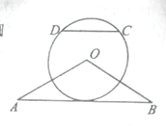
【答案】(I)见解析(II)见解析
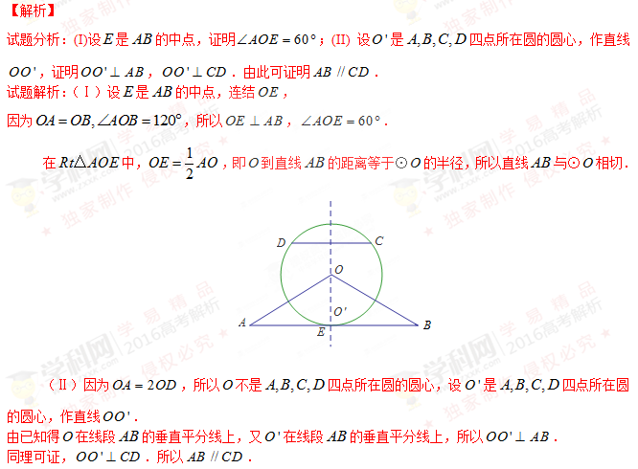考点：四点共圆、直线与圆的位置关系及证明
（23）（本小题满分10分）选修44：坐标系与参数方程
在直角坐标系xOy中，曲线C₁的参数方程为Error: Reference source not found（t为参数，a＞0）.在以坐标原点为极点，x轴正半轴为极轴的极坐标系中，曲线C₂：ρ=4cos θ.
（I）说明C₁是哪种曲线，并将C₁的方程化为极坐标方程；
（II）直线C₃的极坐标方程为θ=α₀，其中α₀满足tan α₀=2，若曲线C₁与C₂的公共点都在C₃上，求a.
【答案】（I）圆，（II）1
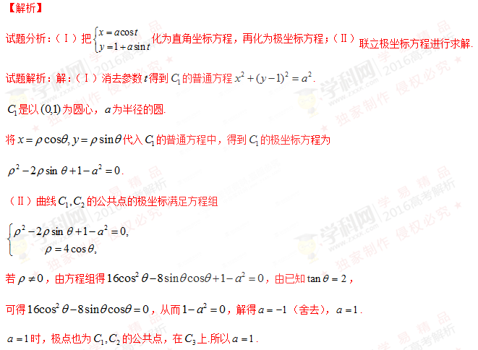
考点：参数方程、极坐标方程与直角坐标方程的互化及应用
（24）（本小题满分10分）选修45：不等式选讲
已知函数f(x)= ∣x+1∣∣2x3∣.
（I）在答题卡第（24）题图中画出y= f(x)的图像；
（II）求不等式∣f(x)∣﹥1的解集.
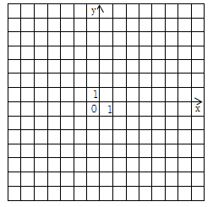
【答案】（I）见解析（II）
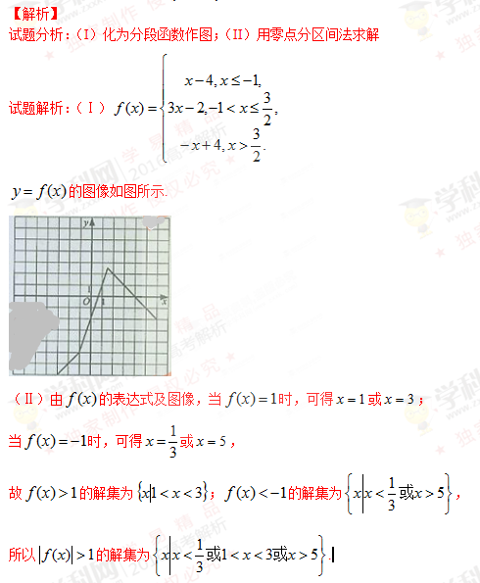
考点：分段函数的图像，绝对值不等式的解

